## Trigonometrie

### Querschnittsfläche an einer Gleitlagerbuchse berechnen

Die gerollte Gleitlagerbuchse (Außendurchmesser 50 mm, Innendurchmesser 45 mm, Länge 50 mm) wird für die Lagerung von Wellen in Hydraulikpumpen eingesetzt. Die zwei sichelförmigen Nuten sollen das Lager schmieren und das Lecköl zum Leckanschluss transportieren. Dabei muss der Querschnitt der Nuten an das Ölvolumen angepasst sein.

Aus diesem Grund muss die Querschnittsfläche *A*s der sichelförmigen Nuten berechnet werden.

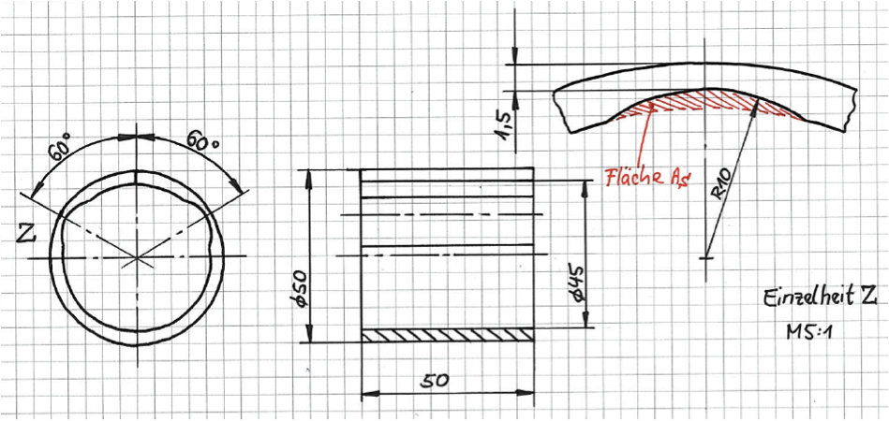

Lösungsansatz:

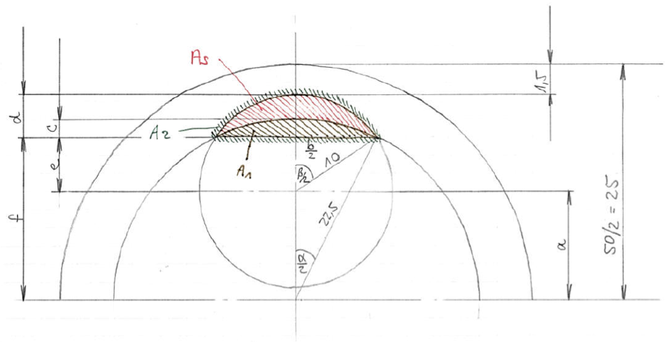

## Erklärungen aus der Arbeitswelt

* Beschriftung „R10“ in der technischen Zeichnung: bedeutet Radius von 10 mm (hier: Radius der sichelförmigen Nuten).
* sichelförmige Nuten: durch diese Nuten wird das Schmiermittel (Öl) axial (in Richtung der Achse) weitergeführt.
* Gleitlagerbuchse: dient der Lagerung eines Gleitlagers.
* Gleitlager: die Materialien von Lager und Buchse haben Kontakt und gleiten im Betrieb aufeinander, nur getrennt durch den Schmierfilm; es entsteht Gleitreibung.
* gerollte Buchse: das Material für die Buchse wird „aufgerollt“ und nicht gegossen.
* Hydraulikpumpe (hydraulische Pumpe): Pumpenwirkung über hydraulischen Druck, also über Flüssigkeiten (Öle). Die unter Druck stehende Hydraulikflüssigkeit wird über Leitungen zu Hydraulikzylindern geleitet, wo mechanische Arbeit verrichtet wird.
* Lecköl: in geringen Mengen aus dem Lager austretendes Hydrauliköl.

## Lösung

a = 25 mm - 1,5 mm - 10 mm = 13,5 mm

Kosinussatz: Formal: r1² = a² + r2² – 2 * a * r2 * cos(α/2) mit r1 = 10 und r2 = 22,5

10² = 13,5² + 22,5² - 2 * 13,5 * 22,5 * cos(α/2)

cos(α/2) = (-10² + 13,5² + 22,5²)/607,5 = 0,9687

α/2 = 14,37° α = 28,74°

Winkelfunktion: sin(α/2) = (b/2)/22,5

b/2 = sin(α/2) * 22,5 = sin 14,37° * 22,5 = 5,58 mm b = 11,16 mm

sin(β/2) = (b/2)/10 = 5,58/10 = 0,558 β/2 = 33,92° β = 67,84°

Satz des Pythagoras: 10² = (b/2)² + e²

e² = 10² – (b/2)² = 10² – 5,58² = 68,86 mm e = 8,3 mm

d = 10 - e = 10 – 8,3 = 1,7 mm

f = a + e = 13,5 + 8,3 = 21,8 mm

c = 22,5 – f = 22,5 – 21,8 = 0,7 mm

As = A2 - A1

Kreisabschnitt:

A2 = (π * 10² * β)/360° - (b * e)/2 = (π * 10² * 67,84°)/360° - (11,16 * 8,3)/2 = 12,89 mm²

A1 = (π * 22,5² * α)/360° - (b * f)/2 = (π * 22,5² * 28,74°)/360° - (11,16 * 21,8)/2 = 5,33 mm²

As = 12,89 mm² – 5,33 mm² = 7,56 mm²

Schülerinnen und Schüler benötigen für diese Aufgabe mit gründlicher Vorbesprechung etwa 30 min.

## Varianten

Der Kosinussatz ist nicht unbedingt Inhalt des Bildungsplans. Der Winkel α/2 könnte in dem Fall angegeben werden, danach ist die Aufgabe für die Schülerinnen und Schüler besser lösbar.

Für besondere Herausforderungen oder ganz fitte Schülerinnen und Schüler kann man – praxisgerecht wie in der Arbeitswelt – die Skizzen mit den Lösungsansätzen weglassen.

Die Schülerinnen und Schüler sollen dann selbstständig eine Skizze erstellen und versuchen, Dreiecke mit den bekannten Werten einzutragen. In die Skizze sollen nur die wichtigsten Schnittpunkte und die notwendigen Maße eingetragen werden!

## Schlagworte zum Inhalt

Sekundarstufe I – Trigonometrie – Satz des Pythagoras – Flächenberechnung Dreieck – Flächenberechnung Kreis – Kreisbogen – Querschnittsfläche – Gleitlagerbuchse – Hydraulikpumpe